**26.10.2015**

**BASIN BÜLTENİ**

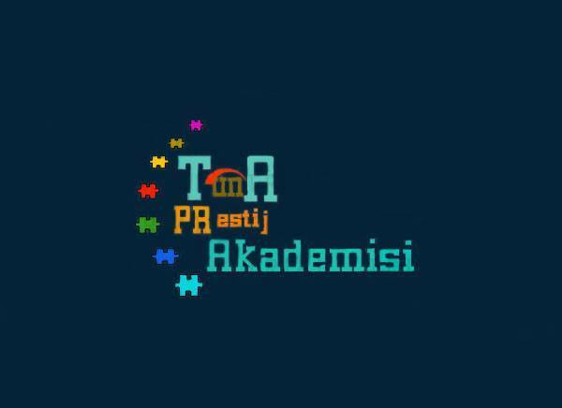

**ÜNİVERSİTELİLER SINIFTA**

**Tuncay Azaphan Mesleki ve Teknik Anadolu Lisesi, TunA PRestij Akademisi’nin “Ünivesiteliler Sınıfta” etkinliği kapsamında, Hacettepe Üniversitesi öğrencisi Gözde Duru, üniversite öğrenciliği ve deneyimlerini paylaşmak üzere, Halkla İlişkiler ve Organizasyon Hizmetleri bölümü öğrencileri ile buluşmaya geliyor.**

Tuncay Azaphan Mesleki ve Teknik Anadolu Lisesi’nde her sene düzenlenen “Üniversiteliler Sınıfta” etkinliği, bu sene de Tuncay Azaphan Lisesi mezunlarımızdan Hacettepe Eğitim Fakültesi-Türkçe Öğretmenliği öğrencisi olan Gözde Duru’nun okulumuzu ziyareti ile devam edecek.

27 Ekim 2015 Salı günü okulumuzun Halkla İlişkiler öğrencileri ile bir araya gelecek olan Gözde Duru, gerek üniversite hazırlık sürecini gerekse de üniversite öğrenciliği deneyimini bir Azaphan mezunun gözünden aktaracak.

Bilgi için;

TunA PRestij Akademisi (TPA)

0212 556 55 95